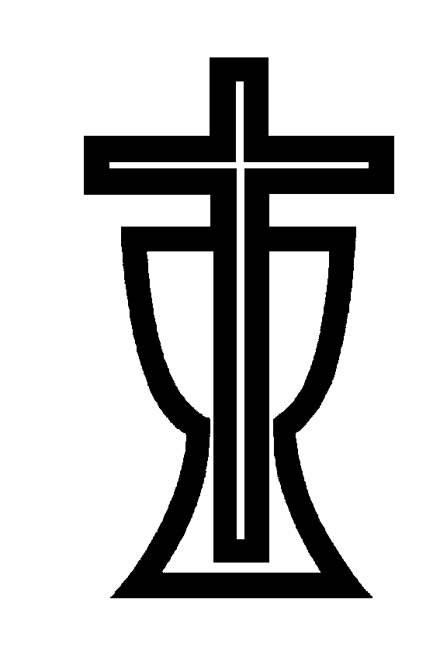
Návrh Jednacího řádu generální synody CČSH,
konané dne 22. října 2015
.

Generální synoda duchovních CČSH, svolaná dle čl. 58 odst. 2 a čI. 59 Ústavy CČSH a § 11, odst. 4 písm. c) Řádu duchovenské služby patriarchou ThDr. Tomášem Buttou na den 22. října 2015, schvaluje tento
Jednací řád:
1) Synoda se dle svolávací vyhlášky koná od 10.00 hodiny 22. 10. 2015 bohoslužbou v prostorách chrámu sv. Mikuláše na Staroměstském náměstí v Praze.
2) Jednání generální synody se zúčastní všichni biskupové, kněží, jáhni, kazatelé a pastorační asistenti ustanovení v duchovní správě.
3) Účastníci synody se zapíší do prezenční listiny.
4) Jednání synody je uzavřené.

ZAHÁJENÍ GENERÁLNÍ SYNODY:
5) Jednání synody zahájí patriarcha.
6) Dá schválit jednací řád synody, pořad, zvolit 2 zapisovatele, 2 ověřovatele zápisu, 5 členů návrhové komise, která připraví návrh usnesení, a 4 sčitatele hlasů.

JEDNÁNÍ GENERÁLNÍ SYNODY:
7) Diskuse probíhá na základě písemného přihlášení.
8) Diskusní příspěvky se přednášejí z řečniště.
9) Řečnická lhůta pro diskusní příspěvek je tři minuty, pro technickou poznámku jedna
minuta.
10) Návrh na ukončení diskuse může podat každý člen synody. Hlasuje se ihned bez rozpravy.
11) Pokud by někdo z řečníků jakýmkoliv způsobem narušoval kázeň a pořádek synodního jednání, patriarcha jej napomene či při dalším narušení mu odejme slovo.
Pokud by někdo narušoval pořádek opakovaně, může být vyloučen z dalšího jednání.

ZÁVĚRY SYNODNÍHO JEDNÁNÍ:
12) O usneseních se hlasuje aklamací. Rozhoduje nadpoloviční většina přítomných, při rovnosti hlasů návrh padá.
13) O personálních záležitostech se hlasuje lístky.
14) Generální synodu ukončí patriarcha.

